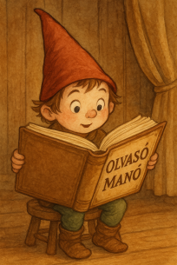
Kovács Attila: Hollóspalota Nyomozóiroda - Berceli bankrablók

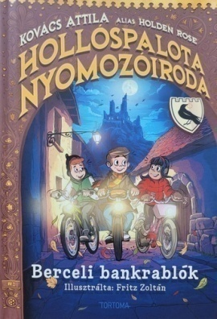

- Dani miért félt bemenni a parkba?

- Mi volt a fiúk barátjának, Zorkának a teljes neve?

- Miért gondolták a fiúk, hogy János bácsi egy nindzsa?

Neved, e-mail címed:
Iskolád, osztályod:
Lakcímed:
Dátum:…………………………………………………………………………………….

